OMPI/PI/JU/CAS/07/INF/1  الأصل : بالفرنسية  التاريخ : -/1/2007 | A
 |  | 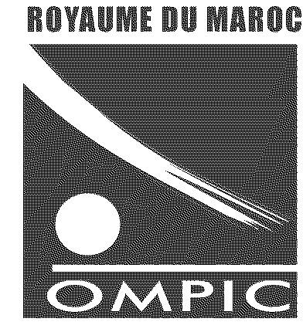
المنظمة العالمية  للملكية الفكرية |  | المكتب المغربي  للملكية الصناعية والتجارية
ندوة الويبو الوطنية حول الملكية الصناعية
لفائدة القضاة
تنظمها
المنظمة العالمية للملكية الفكرية (الويبو)

بالتعاون مع
المكتب المغربي للملكية الصناعية والتجارية
ووزارة العدل
الدار البيضاء، 1 و2 مارس/آذار 2007
البرنامج
من إعداد المكتب الدولي للويبو
الخميس 1 والجمعة 2 يناير/كانون الثاني 2007
9.00 - 9.30 مراسم الافتتاح
كلمات ترحيب يلقيها:
المدير العام للمكتب المغربي للملكية الصناعية والتجارية، الدار البيضاء
وممثل وزارة العدل، الرباط
وممثل المدير العام للمنظمة العالمية للملكية الفكرية (الويبو)، جنيف
9.30 – 10.15 حماية الملكية الصناعية: أسسها وأهدافها
المتحدث: السيد ميشيل فيفان، أستاذ بجامعة مونبولييه، فرنسا
10.15 – 10.45 الإطار القانوني الدولي لحماية العلامات
المتحدث: السيد سامر الطراونة، مستشار، مكتب المساعدة التقنية وتكوين الكفاءات للبلدان العربية، الويبو
10.45 – 11.30 الانتفاع بالعلامات على الإنترنت
المتحدث: السيد ميشيل فيفان
11.30 – 11.45 فترة استراحة
11.45 – 12.30 قضايا مختارة حول حماية العلامات من أحكام المحاكم في البلدان الفرنكوفونية

المتحدث: السيد ميشيل فيفان
12.30 – 13.15 قضايا مختارة حول حماية العلامات من أحكام المحاكم في البلدان العربية

المتحدث: السيد سامر الطراونة

13.15 – 14.30 فترة استراحة
14.30 – 15.00 العواقب الاقتصادية والاجتماعية الناجمة عن تقليد العلامات
المتحدث: السيد جورج غندور، خبير استشاري، مكتب المساعدة التقنية وتكوين الكفاءات للبلدان العربية، الويبو
14.30 مراسم الاختتام

[نهاية الوثيقة]

